**НЕГОСУДАРСТВЕННОЕ ОБРАЗОВАТЕЛЬНОЕ ЧАСТНОЕ УЧРЕЖДЕНИЕ ВЫСШЕГО ОБРАЗОВАНИЯ**

**«МОСКОВСКИЙ ФИНАНСОВО-ПРОМЫШЛЕННЫЙ УНИВЕРСИТЕТ «СИНЕРГИЯ»**

|  |  |  |
| --- | --- | --- |
| **Факультет/Институт** |  | Информационных технологий |
|  |  | (наименование факультета/ Института) |
| **Направление/специальность** |  | Информационные системы и технологии |
| **подготовки:** |  | (код и наименование направления /специальности подготовки) |
| **Форма обучения:** |  | очная |
|  |  | (очная, очно-заочная, заочная) |
|  |  |  |

**Лабораторный практикум № 2**

|  |  |  |  |  |
| --- | --- | --- | --- | --- |
| **по дисциплине** |  | Инструментальные средства информационных систем | | |
|  | | |  | (наименование дисциплины) |

|  |  |  |  |  |
| --- | --- | --- | --- | --- |
| **Обучающийся** |  | Анищук Кирилл Олегович |  |  |
|  |  | (ФИО) |  | (подпись) |
| **Группа** |  | **Вбио-202рсоб** |  |
|  |  |  |  |

|  |  |  |  |  |
| --- | --- | --- | --- | --- |
| **Преподаватель** |  | Сибирев Иван Валерьевич |  |  |
|  |  | (ФИО) |  | (подпись) |

**Москва 2025 г.**

# Введение

В современном бизнесе эффективное управление финансовыми показателями компаний является ключевым фактором для достижения устойчивого роста и конкурентоспособности. Одним из основных аспектов анализа финансовой деятельности является оценка рентабельности, которая позволяет определить, насколько эффективно предприятие использует свои ресурсы для получения прибыли. В данной работе будет разработана информационная модель, включающая набор документов, экранные формы, которые помогут в систематизации и анализе финансовых показателей компаний. Модель будет основана на данных о таком крупном предприятии, как НК “Лукойл” что позволит не только оценить финансовое состояние, но и выявить тенденции в рентабельности различных секторов экономики.

# Содержание

1. **Обзор рентабельности как финансового показателя**
   * Определение рентабельности
   * Важность рентабельности для бизнеса
   * Методы расчета рентабельности
2. **Описание информационной модели**
   * Цели и задачи модели
   * Структура модели
   * Набор документов и таблица данных
3. **Экранные формы**
   * Форма ввода данных о компании
     + Элементы формы
     + Функциональность
   * Форма просмотра данных
     + Элементы формы
     + Функциональность
4. **Массивы данных и их обработка**
   * Структура массивов данных
   * Функции для расчета среднего уровня рентабельности и максимальной прибыли
   * Примеры использования массивов данных
5. **Анализ и интерпретация результатов**
   * Сравнительный анализ компаний
   * Выявление тенденций в рентабельности
   * Рекомендации по улучшению финансовых показателей

Задание 1: Разработка формы документа для набора реквизитов

Форма документа для набора реквизитов:

Название документа: Отчет о производственной деятельности

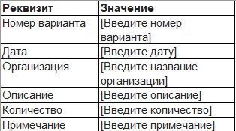

Примечания:

Все поля обязательны для заполнения.

Дата должна быть в формате ДД.ММ.ГГГГ.

Количество должно быть числовым значением.

Задание 2: Разработка форм документов, отражающих функции управления

1. Форма документа для управления производством:

Название документа: Заказ на производство

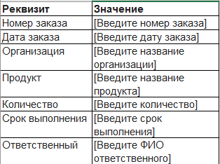

2. Форма документа для управления продажами:

Название документа: Отчет о продажах

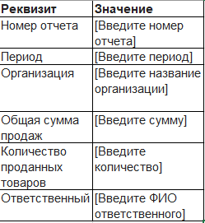

3. Форма документа для управления финансами:

Название документа: Финансовый отчет

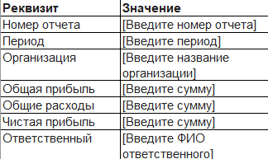

Задание 3

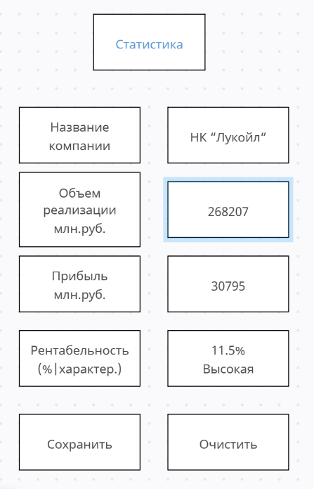

# Заключение

Разработанная информационная модель представляет собой эффективный инструмент для анализа финансовых показателей компании, позволяя не только систематизировать данные, но и проводить глубокий анализ рентабельности. С помощью экранных форм пользователи могут легко вводить и редактировать информацию, а также получать актуальные данные о состояние компании. Модель позволяет выявлять ключевые тенденции и принимать обоснованные решения для повышения эффективности бизнеса. В дальнейшем, данная модель может быть расширена и адаптирована для других секторов экономики, что сделает ее универсальным инструментом для финансового анализа.